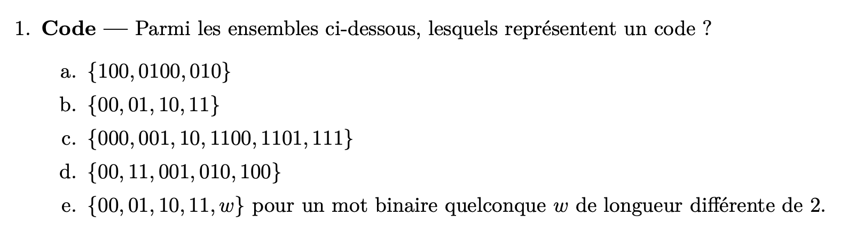

A n’est pas un code :

0100 | 100 = 010| 100

0100100100

00100 = 0100 100 100 ou 010 010 0100

B est un code :

Tout les mots sont différents et font tous 2 lettres de long

C est un code :

Car il est préfixe

D n’est pas un code :

00100 = 00 100 ou 001 00

E n’est pas un code : si il est de longueur pair

E est un code

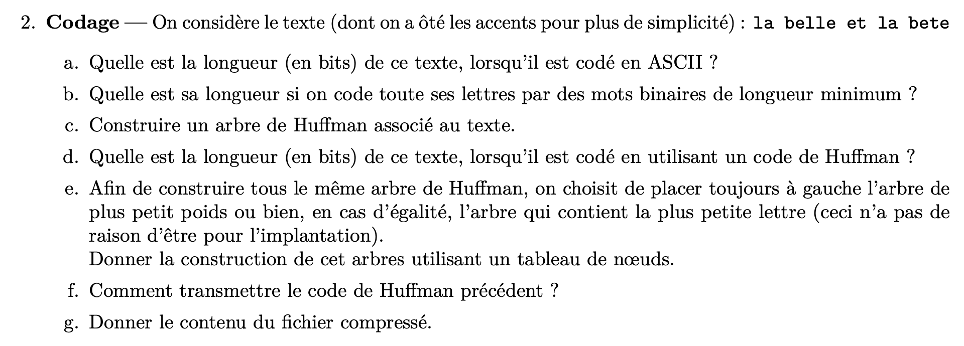

A 19=152bits

B 6 lettres sur 3 bits =57bits

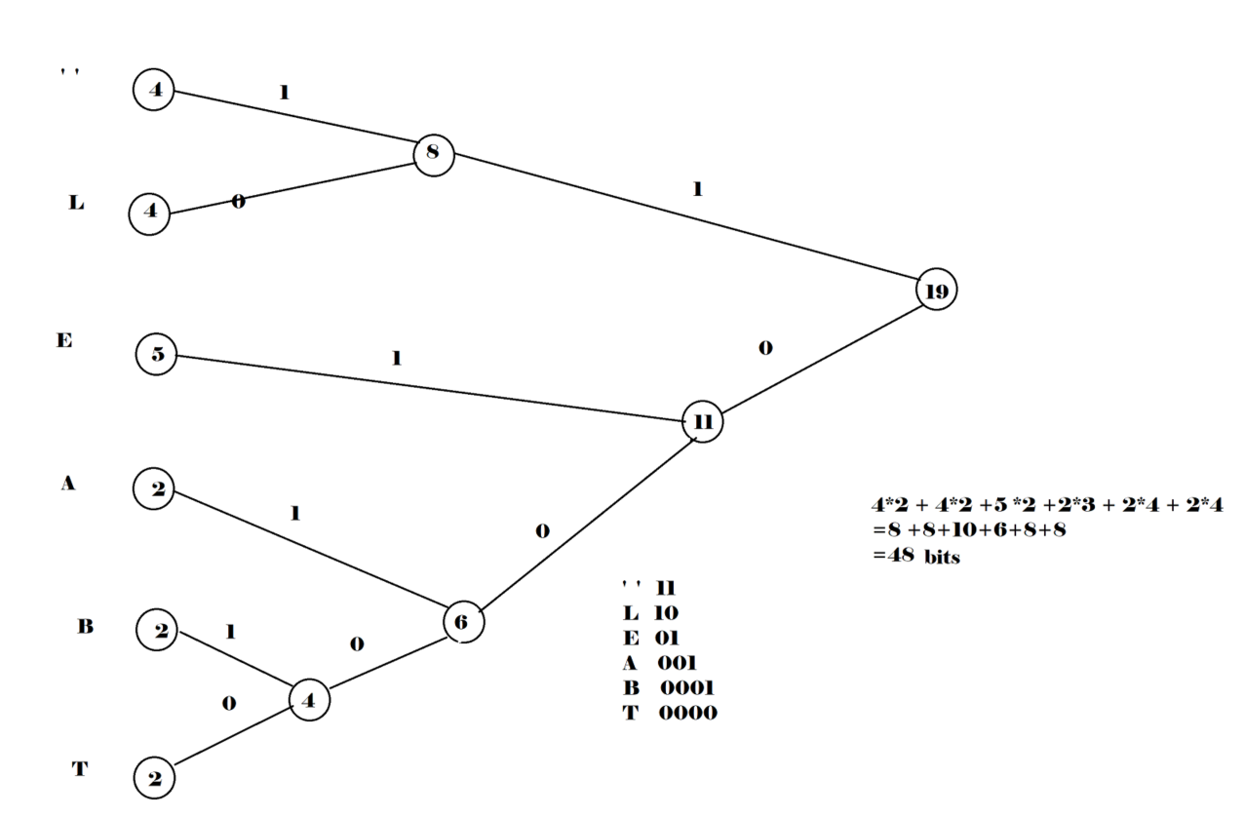

Convention inverser les 0 et 1

Codage de l’arbre : 001[ ]1[L]01[E]01[A]01[B]1[T]

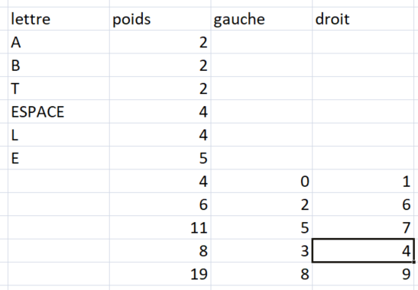

Codage assossié

«  » : 00

l : 01

e : 10

t : 110

a : 1110

b : 1111

Fichier compressé complet : 010001[ ]1[l]01[e]01[t]01[a]1[b]01111000111110010110001011000011110001111101101000

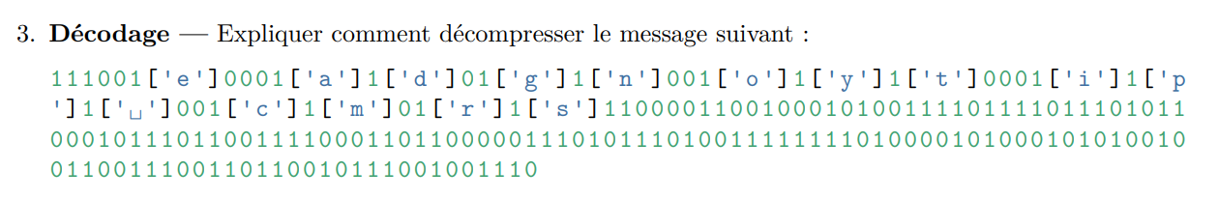

111

001['e']0001['a']1['d']01['g']1['n']001['o']1['y']1['t']0001['i']1['p ']1['␣']001['c']1['m']01['r']1['s']

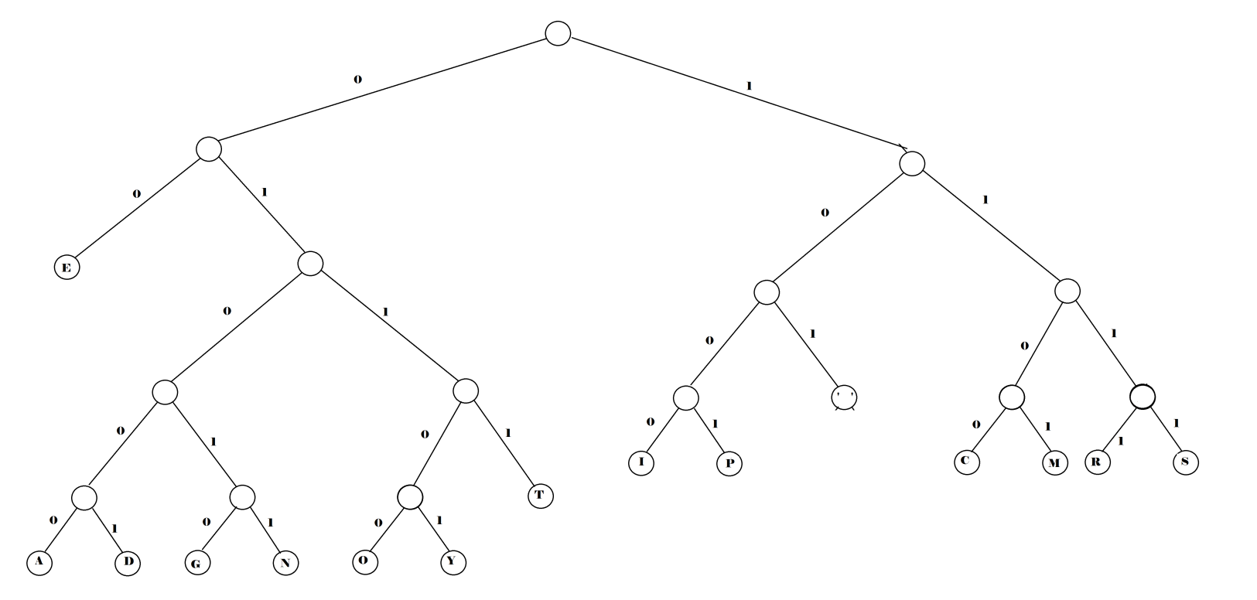1100001100100010100111101111011101011 000101110110011110001101100000111010111010011111111010000101000101010010 011001110011011001011100

1001110

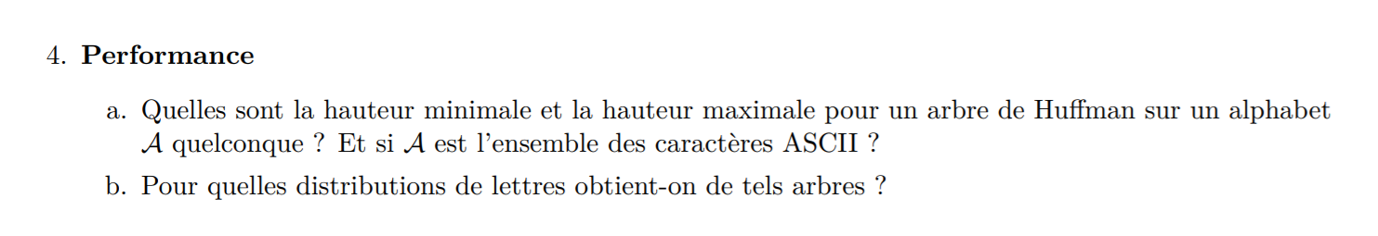

a : 2^0 b : 2^1 c : 2^2 d : 2^3 e : 2^4 f : 2^5 ...

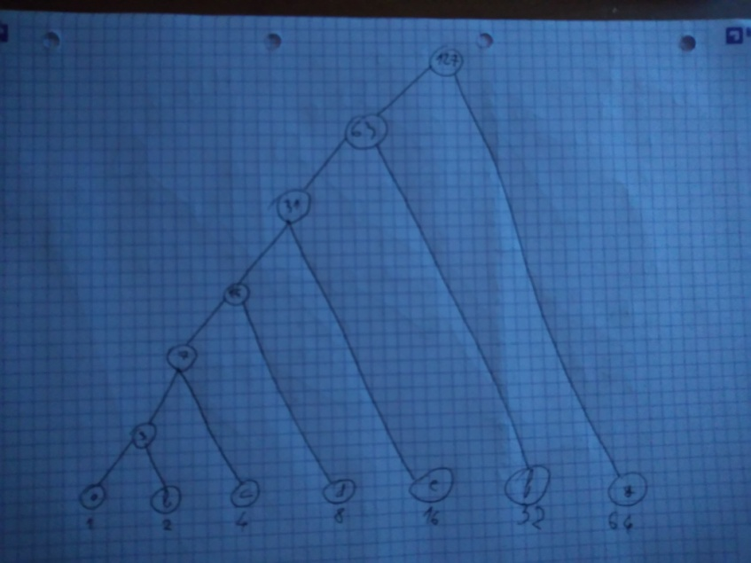

il faudrait que toutes les lettres aient le même nombre d'occurrences ou en tout cas une distribution plutôt uniforme.

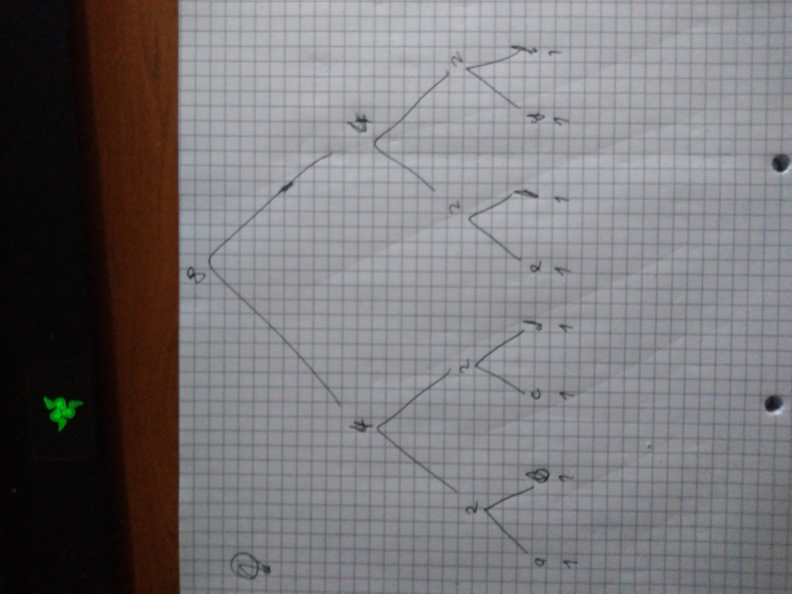

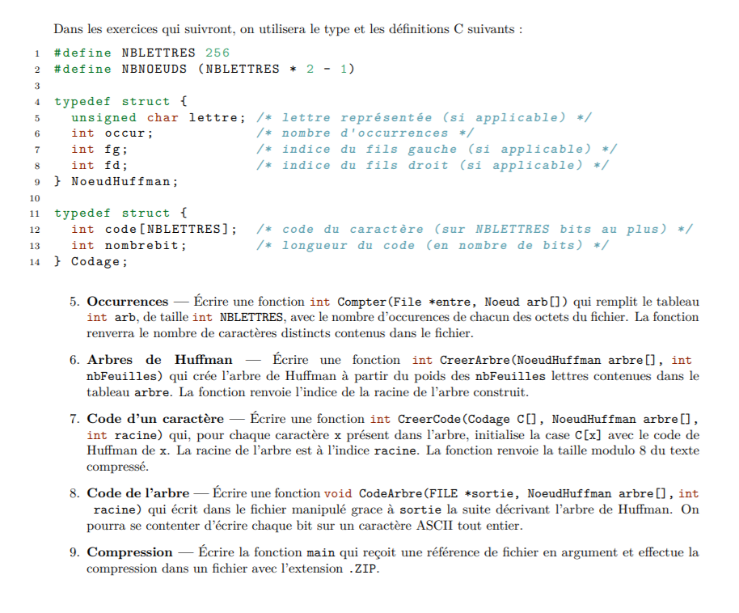

[CLIQUER ICI](td5%204.c)